Зовнішнє незалежне оцінювання є перехідним етапом між шкільним життям та вступом до ВНЗ. Введене ще в 2008 році, тестування щороку набуває деяких змін та доповнень. Таке оцінювання є важливим для кожного випускника країни, адже у разі успішного складання в абітурієнта з’являється шанс вступити до омріяного навчального закладу. Тому кожному випускникові слід знати про особливості здачі ЗНО в 2018 році.
Важливість тестів, ще з початку їх введення – спірне питання. Дехто вважає, що стара система оцінювання здатна краще виявити можливості абітурієнта, дехто впевнений у зворотньому. Проте етап складання таких іспитів є обов’язковим абсолютно для усіх випускників. Окрім того, незалежне оцінювання, яке проводиться на нейтральній території, вбереже учнів від упередженого ставлення з боку шкільних та університетських учителів.
Відомо, що процес складання іспитів зазнає змін, тому слід ознайомитись із ними завчасно.
Сертифікатом з результатами тестування абітурієнт може скористатись лише одного разу. Це означає, що у разі, якщо учень не вступить до ВНЗ за результатами тесту поточного року, йому доведеться складати нові іспити наступного року.
2018 року реєстрація на ЗНО триватиме з 6 лютого до 19 березня. Це передбачено Календарним планом підготовки та проведення зовнішнього незалежного оцінювання у 2018 році, затвердженого наказом МОН.
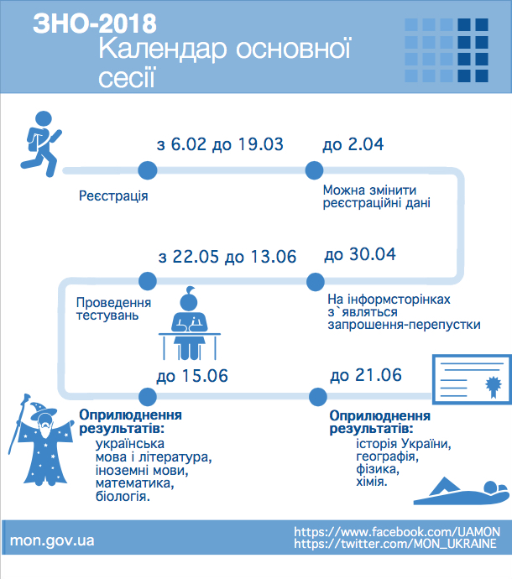
Змінювати реєстраційні дані можна буде до 2 квітня, а до 30 квітня зареєстровані учасники отримають на своїх інформаційних сторінках запрошення-перепустки. У них буде зазначено час і місце проведення тестувань.
Основна сесія ЗНО триватиме з 22 травня до 13 червня. Тестування пройдуть у такому порядку:
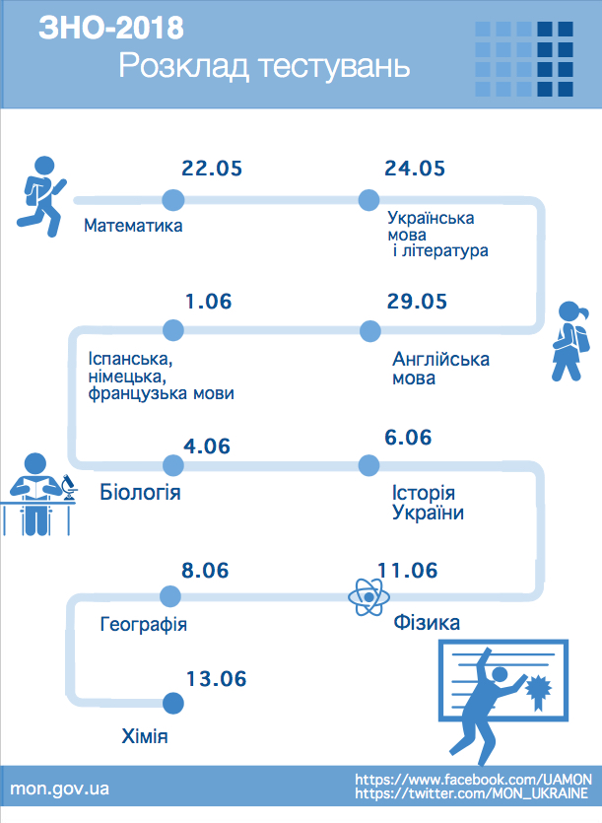
Результати з української мови і літератури, іноземних мов, математики, біології будуть розміщені на інформаційних сторінках учасників до 15 червня, з інших предметів – до 21 червня.
Графік проведення додаткової сесії ЗНО буде оприлюднений до 30 квітня 2018 року. Реєстрація для участі в додатковій сесії триватиме з 3 до 21 травня 2018 року. Вона буде доступна для окремих категорій осіб, які не мали змоги зареєструватися в основний період (учасників АТО, осіб з окупованого Криму та неконтрольованих територій Донбасу тощо).

ІННОВАЦІЇ В ОСВІТІ 2018
ЗНО 2018, нововведення та обов’язкові предмети є досить важливими для майбутніх студентів. Ще в 2016 році Міністерством освіти та науки було прийнято рішення про обов’язкове складання іспиту з іноземної мови. У експерименті брали участь близько трьох тисяч дітей з усієї країни. Усі учні розподілились на 2 групи: за стандартною шкільною програмою та за програмою з підсиленим вивченням іноземної мови. Дві групи складали дворівневі тести та вправу під назвою аудіювання.
Тести з іноземної мови повністю довели свою необхідність, та в 2018 році будуть модернізовані, а сам екзамен стане четвертим обов’язковим серед списку інших тестів.
Серед обов’язкових, також, є екзамени з української мови та літератури, математики (або іншого предмету, якщо математика не є профільним предметом майбутньої спеціальності). Предмет третього екзамену учні визначають самостійно, з урахуванням специфіки майбутньої професії.

ЯКІ ПОКРАЩЕННЯ ЧЕКАТИМУТЬ НА УЧНІВ
Зовнішнє оцінювання в 2018 р стане більш доступним для абітурієнтів з обмеженими можливостями. Для людей з вадами зору надаватимуться спеціальні приміщення з додатковим освітленням та спеціальні білети з використанням шрифту Брайля. Для вступників з вадами опорно-рухового апарату підбиратимуться зручні приміщення. До того ж, усім вступникам з обмеженими можливостями буде подовжено час складання кожного тесту.
Практика минулого року показує невтішні результати: 9% випускників не склали іспит з рідної мови, 13% — з історії, а 15% — математику. У кожного учня є можливість пройти пробний тест, вартість якого складатиме близько 150 грн. Зареєструватись на такий тест можна у спеціальному пункті у період з 10 до 30 січня. Готуватись до складання слід завчасно, адже пробні тести проводитимуться за півтора місяця до справжнього.
Перевірити свої знання можна з наступних предметів: української мови та літератури, математики, фізики, хімії, географії, біології, історії України та іноземної мови – тобто майже з усіх предметів. Завдання пробних тестів мають такий самий рівень складності, що й справжніх.

ПРИКЛАД ПРОГРАМИ ТЕСТІВ 2018
Програми ЗНО на 2018 рік для кожного іспиту різні:
- тести з української мови та літератури розділять на 2 частини: 33 тести з мови та 24 з літератури, а також індивідуальне завдання. На виконання комплексу завдань учням надається 3 години. Результати складання першої та третьої частини будуть внесені до шкільного атестата;
- тест із математики є значно коротшим, аніж з української мови. Усього школярі вирішать 30 тестів та 3 завдання відкритої форми. На виконання цього завдання також виділено 3 години. Результати комплексного іспиту відобразяться у шкільному атестаті;
- історія України є більш складним екзаменом, адже складається з 60 завдань різного характеру, а час на виконання обмежується 2.5 годинами. До шкільного атестата потраплять результати перших 30 тестів. Ці завдання включають питання з історії початку 21 століття. Друга частина тесту містить питання періоду від давньої історії країни й до початку 20 століття;
- тести з фізики також розподілені на окремі частини: 20 тестів з однією правильною відповіддю, 4 тести – на відповідність, 10 – з вільною відповіддю. Загалом 34 питання слід вирішити за 3 години. Оцінювання відобразиться у шкільному атестаті;
- тестування з природничої науки – біології містить 50 завдань. На вирішення цих завдань надається 2 години;
- іспит з географії, окрім 54 тестів, містить 4 відкритих завдання. Тест повинен завершитись не пізніше, ніж через 2.5 години після початку;
- окрім англійської, німецької, французької, або мови національних меншин, школярі можуть складати іспит з російської мови. Останній складається з 51 завдання, з яких 50 тестів та 1 завдання відкритої форми.

ЯК ВПЛИНУТЬ ЗМІНИ НА ПРОЦЕС ВСТУПУ ДО ВИШУ
ЗНО у 2018 році в Україні замінять школярам випускні іспити. Окрім цього, існують деякі винятки при подачі документів до вищого навчального закладу. Абітурієнт має можливість обрати 4 різних спеціальності та подати 9 заяв для вступу. У минулому році школярі мали можливість подавати 15 заяв на 5 різних спеціальностей.
Отримати рівень молодшого бакалавра та спеціаліста з 2018 року неможливо. Проте рівні молодшого спеціаліста та магістра поки що залишаються. Правила приймання для здобування останніх будуть змінені, а подробиці стануть відомими до кінця навчального року.
До пільгових категорій у 2018 році відносяться:
- люди з обмеженими можливостями деяких категорій, проте не більше 10% від загальної кількості бюджетних місць;
- переселенці з Криму, у кількості не більше 20% від бюджетного замовлення. Для цієї категорії доступні лише ВНЗ, у яких діє програма під назвою Крим – Україна;
- 2 пільгові категорії передбачають вступ до навчального закладу іноземців. Важливим є те, що для таких осіб складання тестів є необов’язковим, адже вступити до українського вишу вони можуть за результатами співбесіди;
- остання пільгова категорія передбачає вступ на бюджетну основу до комунальних закладів, тобто тих, які фінансуються регіональним бюджетом.
- Обов’язкові предмети для здачі ЗНО в 2018 році більше не доповняться балами за відвідування курсів. Проте деякі спеціальності, все ж таки, надаватимуть абітурієнтам ці бали. Серед цих спеціальностей є: екологія, сільськогосподарське виробництво, тощо.
- Відсоток успішності для вступу повинен бути не менше 20%. Якщо майбутньою спеціальністю передбачене складання творчого конкурсу, керівництво навчального закладу повинне виділити на такий конкурс не менше половини рейтингу.
- На додаткові бали можуть розраховувати переможці Малої Академії Наук, регіональних, Всеукраїнських та Міжнародних олімпіад.
- Усі бакалаври, які мають на меті продовжити навчання у магістратурі, також складатимуть ЗНО. Питання зіставлятимуться з урахуванням спеціальності. Обов’язковим також є складання іноземної мови.

Регіональні центри оцінювання якості освіти здійснюють зовнішнє незалежне оцінювання результатів навчання, здобутих на певному освітньому рівні, та моніторинг якості освіти на території обслуговування, визначеній Міністерством освіти і науки України. Регіональні центри утворюються Українським центром оцінювання якості освіти та підпорядковуються йому.
У підпорядкуванні Українського центру оцінювання якості освіти перебувають дев’ять регіональних центрів оцінювання якості освіти.
Вінницький | вул. Київська, 46, м. Вінниця, 21009  (0432) 65-65-35, vintest@ukr.net  регіони обслуговування: Вінницька, Житомирська, Хмельницька області
Дніпропетровський | вул. Новоселівська, 27, м. Дніпро, 49083  (056) 790-24-99, rc.dnepr@testportal.gov.ua  регіони обслуговування: Дніпропетровська, Запорізька області
Донецький | вул. Добровольського, 1, м. Словʼянськ, 84122  (095) 523-29-95, rc.donetsk@testportal.gov.ua  регіони обслуговування: Донецька, Луганська області
Івано-Франківський | вул. Бандери, 1, м. Івано-Франківськ, 76018  (0342) 75-09-75, rc.if@testportal.gov.ua  регіони обслуговування: Івано-Франківська, Чернівецька, Закарпатська, Тернопільська області
Київський | вул. Міста Шалетт, 1А, м. Київ, 02192  (044) 543-89-80, (044) 360-70-04, krczno@ukr.net  регіони обслуговування: м. Київ, Київська, Черкаська, Чернігівська області
Львівський | вул. Шевченка, 116, корп. 2, м. Львів, 79039  (032) 231-49-83, lvivtest@gmail.com  регіони обслуговування: Львівська, Рівненська, Волинська області
Одеський | вул. Академіка Корольова, 26, м. Одеса, 65114  (048) 784-69-95, rc.odesa@testportal.gov.ua  регіони обслуговування: Одеська, Кіровоградська області
Харківський | майдан Свободи, 6, кім. 463 м. Харків, 61022  (057) 705-07-37, office@zno-kharkiv.org.ua  регіони обслуговування: Харківська, Полтавська, Сумська області
Херсонський | вул. Потьомкінська, 96, м. Херсон, 73026  (0552) 46-00-55, znokherson@gmail.com  регіони обслуговування: Херсонська, Миколаївська області, Автономна Республіка Крим, місто Севастополь

